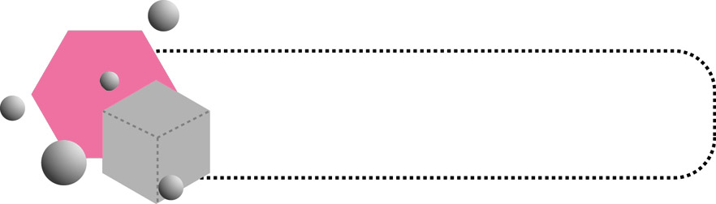
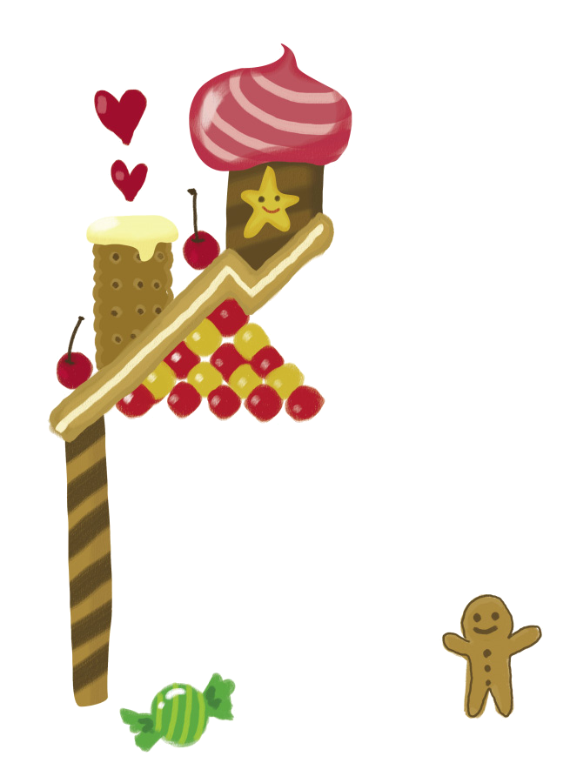
適合男生做，
因為
☆☆☆☆☆
教師評定
適合男生女生做，
因為
四年___班 姓名：_________
性別大不同
1

下面有各種不同的職業，你覺得哪些工作比較適合男生做、哪些工作比較適合女生，哪些是男生女生都適合的呢？請將數字填入下列括弧中。
①麵包師父②醫生③護士④廚師⑤專櫃人員
⑥老師⑦公車司機⑧消防人員⑨飛行員⑩警察
⑪舞蹈家⑫修車技工⑬建築師⑭褓母⑮賽車手

適合女生做，
因為

